LE BÛCHERON ET LA HACHE
MAGIQUE
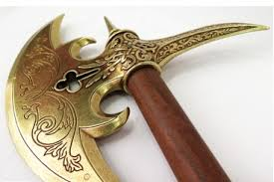
Il y a très longtemps il vivait un bûcheron dans un pays lointain . Un jour il trouva une hache magique ,quand tout à coup elle se mit à parler.

Heureusement, elle pouvait exaucer 3 vœux. Pour le 1er vœu, il choisit d'avoir une nouvelle hache.
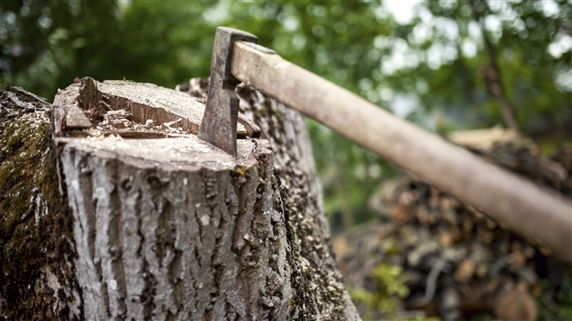

Pour le deuxième, il souhaita avoir une nouvelle maison.
Une semaine plus tard il lui restait un vœu.
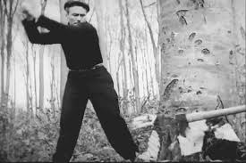
Finalement, il souhaita que les arbres se coupent tout seul, ainsi il pourrait profiter de ce merveilleux monde dans lequel il vivait.

Naël

